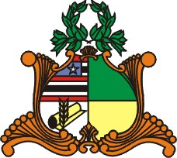
ESTADO DO MARANHÃO
Assembleia Legislativa
Gabinete do Deputado Francisco Nagib

REQUERIMENTO Nº /2024

Senhora Presidente,

Nos termos do que dispõe o Art. 163, inciso VIII do Regimento Interno da Assembleia Legislativa do Maranhão, requeremos que seja realizada, no dia 20 de junho de 2024, às 11h, Sessão Solene nesta Casa Legislativa para entrega do Título de Cidadão Maranhense ao Senhor Maurício Aragão Feijó, natural da cidade de Sobral, no Ceará, que, atualmente, é presidente da Federação do Comércio de Bens, Serviços e Turismo do Estado do Maranhão (Fecomércio), conforme Projeto de Resolução Legislativa Nº 064/2023, aprovado por esta Casa e publicado no Diário Oficial da Assembleia no dia 14 de setembro de 2023.

Plenário Deputado Nagib Haickel, em 10 de abril de 2024

Francisco Nagib
Deputado Estadual

